南阳市水利局2023年度
政府信息公开工作年度报告

2023年，我局贯彻落实《中华人民共和国政府信息公开条例》，坚持“以公开为原则，以不公开为例外”，紧紧围绕政务公开的工作重点及各项工作要求，深入推行政务公开工作，着力营造公开透明的政务环境，维护人民群众的知情权、参与权、述求权及监督权。现将我局2023年政务公开工作情况总结如下：
- 总体情况
（一）主动公开。2023年，我局积极加强门户网站栏目和政务新媒体平台建设，充分运用门户网站、微信公众号、通知公告、新闻媒体、报刊年鉴等形式，全面推进水利建设等重点领域信息公开，认真办理依申请公开事项，积极做好政策解读和回应工作，进一步扩大、细化了水利工作信息公开的范围和内容。全年主动公开各类政府信息454条，其中公示公告类81条，政策法规类信息18条，财政预决算类信息30条，工作动态类信息249条，办理人大代表建议和政协委员提案信息14条，其他信息62条。
（二）依申请公开。2023年我局累计受理群众政府信息公开网上申请20件，为自然人申请，已按有关规定答复。
（三）政府信息管理。加强水利领域政府信息工作统筹管理，建立健全工作机制，细化局办公室主办职责，明确各科室协办职责，进一步规范水利部门政府信息公开内容、公开时间、公开程序和公开方式，落实常态化管理检查。
（四）政府信息公开平台建设。一是严格按照有关要求规范政府网站信息公开专栏设置，涵盖政府信息公开指南、政府信息公开制度、法定主动公开内容和政府信息公开工作年度报告四部分，专栏统一设置并命名为“政府信息公开”，在网站首页位置进行展示。及时调整和落实法定主动公开内容和要求，提升主动公开工作实效。优化门户网站首页设置，及时调整、添加政府信息栏目，畅通信息公开与交流渠道，方便群众办事。定期安排网站平台的维护、更新，配合上级做好安全评估和审查。二是规范政务新媒体管理，明确专人管理，以内容建设为基础，突出政务新媒体的发布、传播、互动、引导、办事等功能，在微信、微博、今日头条等新媒体客户端，采用视频、图片、文字全方位展示南阳水利基础设施建设和重点项目情况，为群众了解南阳水利进展情况提供多种信息平台。
（五）监督保障。强化政府信息公开审查，按照填报《政府信息公开保密审查表》、科室负责人审核、分管领导审批的程序，严格落实政府网站内容建设和信息发布审核流程。坚持每周对网站和新媒体进行自查，及时发现和整改存在问题，第一时间落实上级通报问题整改，提交整改报告。
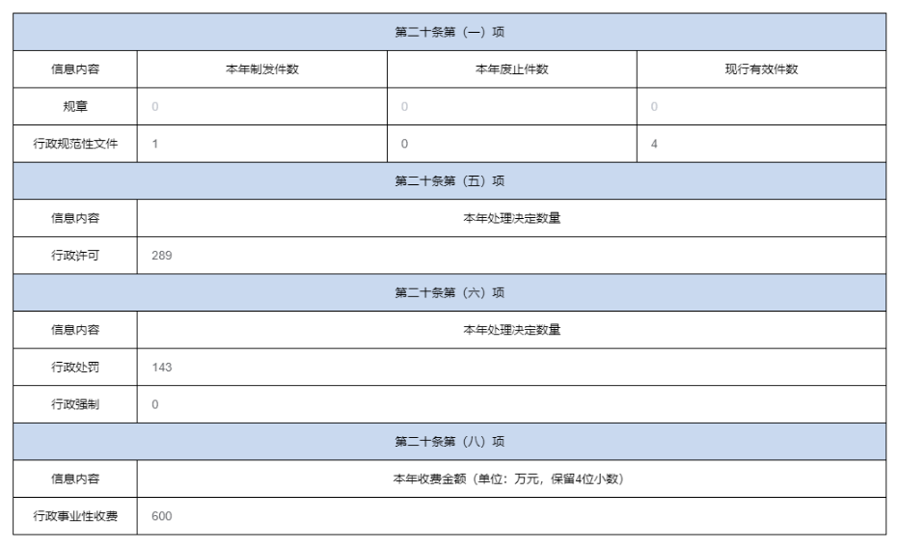
- 主动公开政府信息情况

- 收到和处理政府信息公开申请情况

（本列数据的勾稽关系为：第一项加第二项之和，等 于第三项加第四项之和） |  |  | 申请人情况
 |  |  | 自然 人 | 法人或其他组织 |  |  |  |  | 总计
 |  |  | 自然 人 | 商业 企业 | 科研 机构 | 社会 公益 组织 | 法律 服务 机构 | 其他 | 总计
一、本年新收政府信息公开申请数量 |  |  | 20 | 0 | 0 | 0 | 0 | 0 | 20
二、上年结转政府信息公开申请数量 |  |  | 0 | 0 | 0 | 0 | 0 | 0 | 0
三、本 年度办 理结果 | （一）予以公开 |  | 20 | 0 | 0 | 0 | 0 | 0 | 20
三、本 年度办 理结果 | （二）部分公开（区分处理的，只计这一情 形，不计其他情形） |  | 0 | 0 | 0 | 0 | 0 | 0 | 0
三、本 年度办 理结果 | （三）不 予公开 | 1.属于国家秘密 | 0 | 0 | 0 | 0 | 0 | 0 | 0
三、本 年度办 理结果 | （三）不 予公开 | 2.其他法律行政法规禁止公开 | 0 | 0 | 0 | 0 | 0 | 0 | 0
三、本 年度办 理结果 | （三）不 予公开 | 3.危及“三安全一稳定 ” | 0 | 0 | 0 | 0 | 0 | 0 | 0
三、本 年度办 理结果 | （三）不 予公开 | 4.保护第三方合法权益 | 0 | 0 | 0 | 0 | 0 | 0 | 0
三、本 年度办 理结果 | （三）不 予公开 | 5.属于三类内部事务信息 | 0 | 0 | 0 | 0 | 0 | 0 | 0
三、本 年度办 理结果 | （三）不 予公开 | 6.属于四类过程性信息 | 0 | 0 | 0 | 0 | 0 | 0 | 0
三、本 年度办 理结果 | （三）不 予公开 | 7.属于行政执法案卷 | 0 | 0 | 0 | 0 | 0 | 0 | 0
三、本 年度办 理结果 | （三）不 予公开 | 8.属于行政查询事项 | 0 | 0 | 0 | 0 | 0 | 0 | 0
三、本 年度办 理结果 | （四）无 法提供 | 1.本机关不掌握相关政府信息 | 0 | 0 | 0 | 0 | 0 | 0 | 0
三、本 年度办 理结果 | （四）无 法提供 | 2.没有现成信息需要另行制作 | 0 | 0 | 0 | 0 | 0 | 0 | 0
三、本 年度办 理结果 | （四）无 法提供 | 3.补正后申请内容仍不明确 | 0 | 0 | 0 | 0 | 0 | 0 | 0
三、本 年度办 理结果 | （五）不 予处理 | 1.信访举报投诉类申请 | 0 | 0 | 0 | 0 | 0 | 0 | 0
三、本 年度办 理结果 | （五）不 予处理 | 2.重复申请 | 0 | 0 | 0 | 0 | 0 | 0 | 0
三、本 年度办 理结果 | （五）不 予处理 | 3.要求提供公开出版物 | 0 | 0 | 0 | 0 | 0 | 0 | 0
三、本 年度办 理结果 | （五）不 予处理 | 4.无正当理由大量反复申请 | 0 | 0 | 0 | 0 | 0 | 0 | 0
三、本 年度办 理结果 | （五）不 予处理 | 5.要求行政机关确认或重新出具已 获取信息 | 0 | 0 | 0 | 0 | 0 | 0 | 0
三、本 年度办 理结果 | （六）其 他处理 | 1.申请人无正当理由逾期不补正、 行政机关不再处理其政府信息公开 申请 | 0 | 0 | 0 | 0 | 0 | 0 | 0
三、本 年度办 理结果 | （六）其 他处理 | 2.申请人逾期未按收费通知要求缴 纳费用、行政机关不再处理其政府 信息公开申请 | 0 | 0 | 0 | 0 | 0 | 0 | 0
三、本 年度办 理结果 | （六）其 他处理 | 3.其他 | 0 | 0 | 0 | 0 | 0 | 0 | 0
三、本 年度办 理结果 | （七）总计 |  | 20 | 0 | 0 | 0 | 0 | 0 | 20
四、结转下年度继续办理 |  |  | 0 | 0 | 0 | 0 | 0 | 0 | 0

- 政府信息公开行政复议、行政诉讼情况
行政复议 |  |  |  |  | 行政诉讼
结果 维持 | 结果 纠正 | 其他 结果 | 尚未 审结 | 总计 | 未经复议直接起诉 |  |  |  |  | 复议后起诉
 |  |  |  |  | 结果 维持 | 结果 纠正 | 其他 结果 | 尚未 审结 | 总计 | 结果 维持 | 结果 纠正 | 其他 结果 | 尚未 审结 | 总计
0 | 0 | 0 | 0 | 0 | 0 | 0 | 0 | 0 | 0 | 0 | 0 | 0 | 0 | 0
- 存在的主要问题及改进措施
我局政府信息公开工作距上级部门的要求和广大群众的期望还存在一定的差距，主要表现在：一是重点工作推进和重要项目实施公开不及时，整体公开内容更新较为缓慢，信息公开的效率仍需提高；二是信息公开分类不够具体，内容不够全面，公开内容质量有待进一步提高；三是公开的方式、途径不够广泛，公开形式的便民性在今后的工作中需要进一步提高。下一阶段我局将从以下几个方面进行改进，一是进一步加强对政府信息公开工作人员的培训力度，不断增强信息公开的主动性，时效性，提高政府信息公开工作的质量和水平。二是将落实专人负责分类收集工作动态，总结归纳相关信息，严格落实信息公开制度，针对性地改进和提高。三是进一步拓宽信息公开途径。通过新媒体平台等多种方式加大水利民生领域政策宣传力度，进一步细化信息公开工作流程，拓宽公开渠道。
六、其他需要报告的事项
本年度未收取信息处理费且无其他需要报告的事项。
如需了解更多信息，请登录南阳市水利局门户网站查询，地址为https://slj.nanyang.gov.cn/。
如对本报告有任何疑问，请与南阳市水利局办公室联系
（地址：南阳市中州路397号，邮政编码：43000，联系电话：0377-62299215）。

2024年1月19日

